Nama : Muhammad Risalah Naufal

NIM : 21051214008

S1 Sistem Informasi 2021 B

**TAMPILAN CRUD PBO**

1. Menu Home

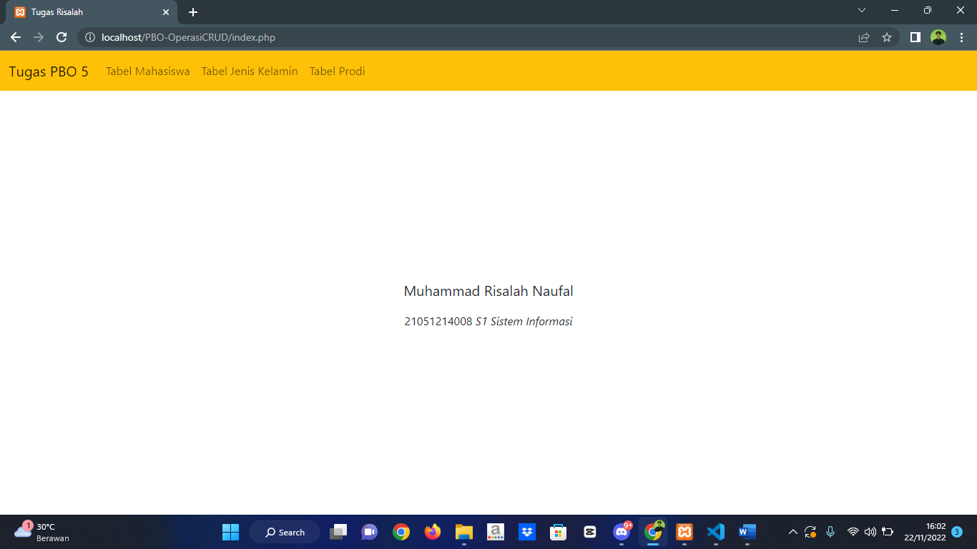

Gambar 1.1 tampilan menu home

1. Menu Tabel Mahasiswa

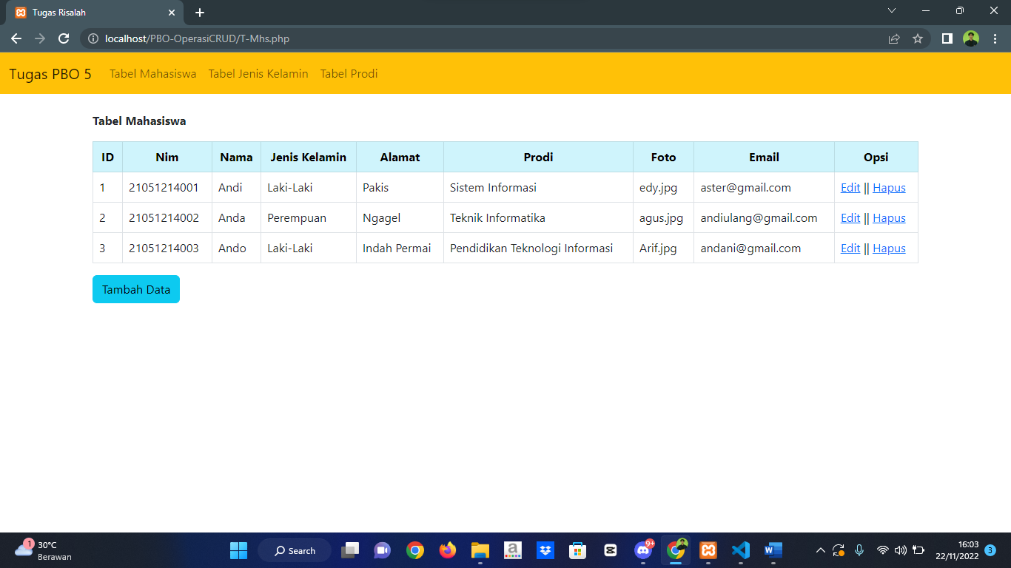

Gambar 2.1 tampilan menu Tabel Mahasiswa

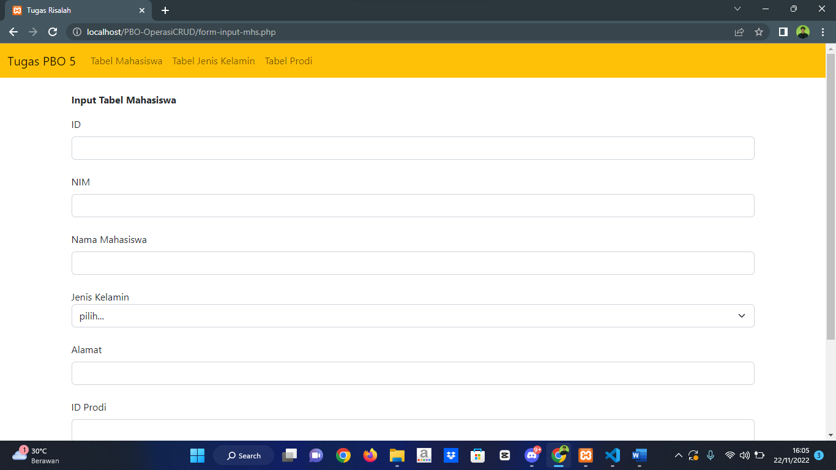

Gambar 2.2 tampilan menu Tambah Data

1. Menu Tabel Jenis Kelamin

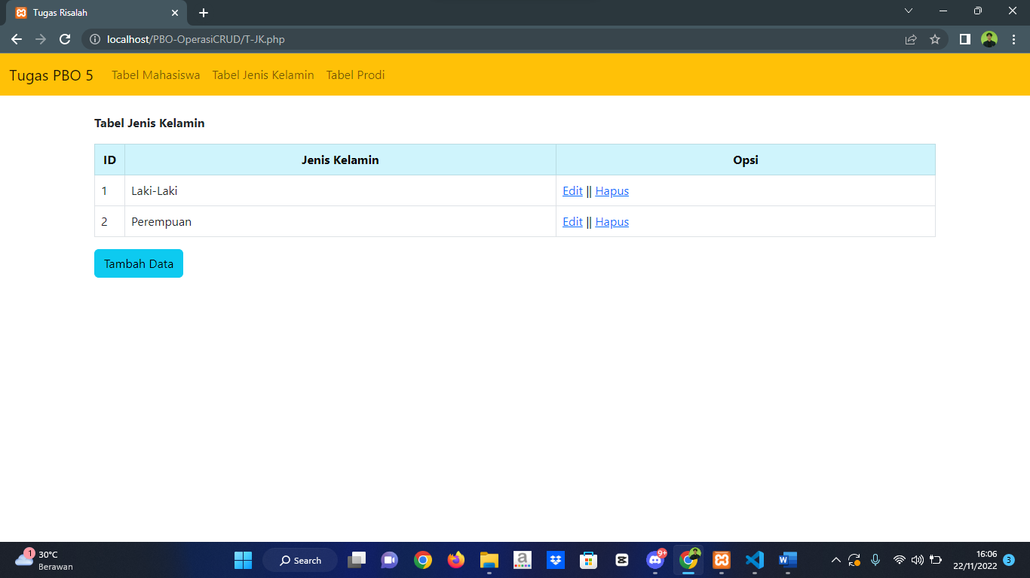

Gambar 3.1 tampilan menu Tabel Jenis Kelamin

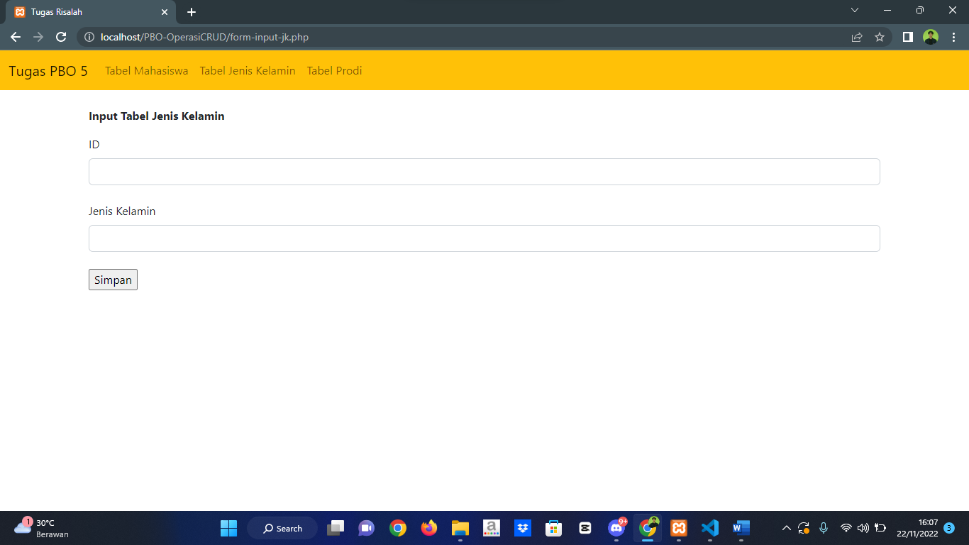

Gambar 3.2 tampilan menu Input Tabel Jenis Kelamin

1. Menu Tabel Prodi

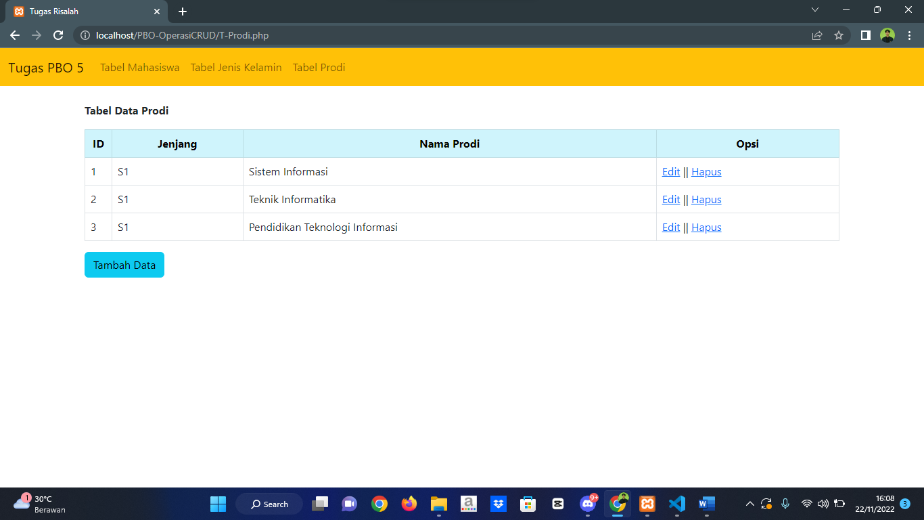

Gambar 4.1 tampilan menu Tabel Prodi

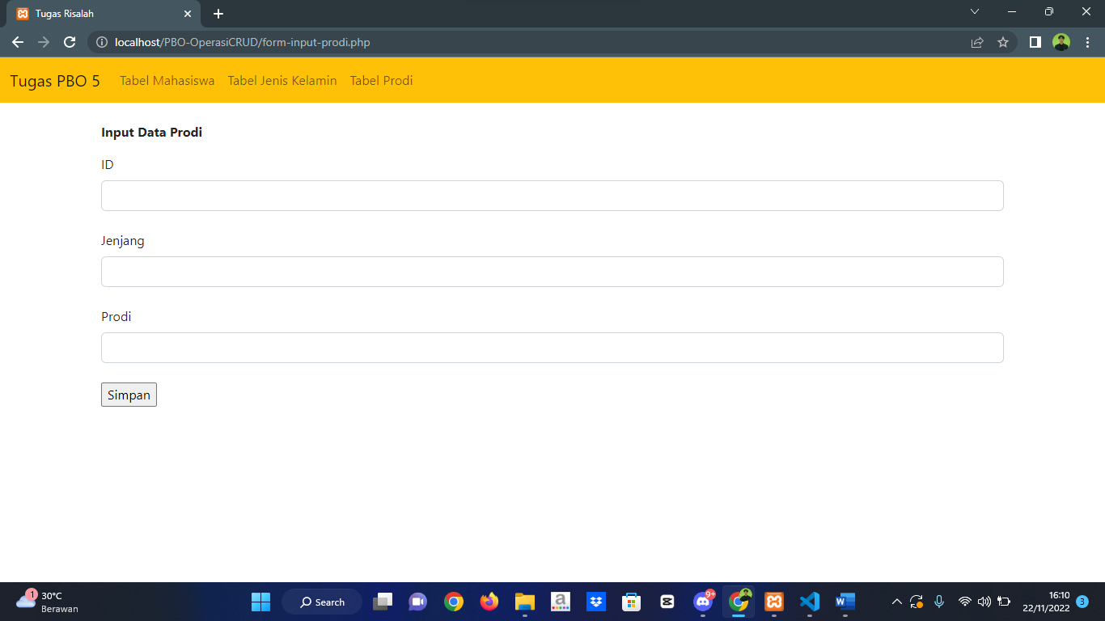

Gambar 4.2 tampilan menu Input Tabel Prodi

1. Tampilan Data Base

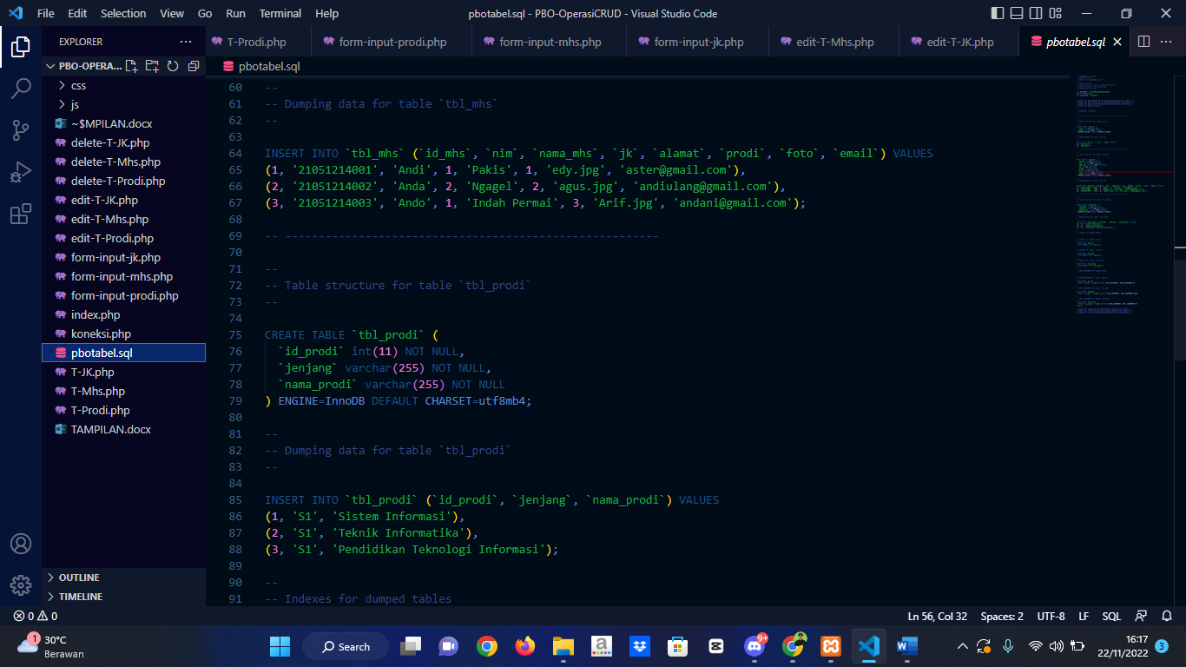

Gambar 5.1 tampilan Data Base